**************************************
KẾ HOẠCH BÀI DẠY
Môn học: Toán
Tên bài học: Ôn tập các phép tính với số thập phân (t1) ; Tiết:83
Thời gian thực hiện: 01/01/2025
I. YÊU CẦU CẦN ĐẠT:
– Củng cố, hoàn thiện các kiến thức, kĩ năng liên quan đến:
_ Thực hiện các phép tính với số thập phân (theo yêu cầu của chương trình).
_Vận dụng được tính chất của các phép tính với số thập phân và quan hệ giữa các phép tính đó trong thực hành tính toán.
– Giải quyết vấn đề gắn với việc giải các bài toán liên quan đến các phép tính với các số thập phân (bài toán tìm số trung bình cộng, bài toán tìm hai số khi biết tổng và hiệu của hai số đó, bài toán tìm hai số khi biết tổng (hoặc hiệu) và tỉ số của hai số đó.
- Năng lực tự chủ, tự học, giải quyết vấn đề và sáng tạo.Phẩm chất nhân ái, chăm chỉ.
II. ĐỒ DÙNG DẠY HỌC
- GV: Các hình ảnh trong bài (nếu cần).
- HS: SGK

III. HOẠT ĐỘNG DẠY HỌC
Hoạt động của giáo viên | Hoạt động của học sinh
1. Khởi động:
- Mục tiêu: + Tạo không khí vui vẻ, khấn khởi trước giờ học.
+ Kiểm tra kiến thức đã học của học sinh ở bài trước.
- Cách tiến hành:
- GV tổ chức trò chơi liên quan đến một trong các nội dung sau:  + Cách đặt tính trong phép cộng, phép trừ hai số thập phân.  + Cách xử lí dấu phẩy ở kết quả trong phép nhân, ở số bị chia và số chia trong phép chia các số thập phân.  + Các quy tắc tìm thành phần chưa biết trong phép tính.  -GV giới thiệu vào bài mới | -HS tham gia chơi  -HS lắng nghe
2. Luyện tập – Thực hành
- Mục tiêu:
– Củng cố, hoàn thiện các kiến thức, kĩ năng liên quan đến:
+ Thực hiện các phép tính với số thập phân (theo yêu cầu của chương trình).
+ Vận dụng được tính chất của các phép tính với số thập phân và quan hệ giữa các phép tính đó trong thực hành tính toán.
+ Thực hiện được phép nhân nhẩm một số thập phân với 10; 100; 1000; … hoặc với 0,1; 0,01; 0,001; …
+ Thực hiện được phép chia nhẩm một số thập phân cho 10; 100; 1000; … hoặc cho 0,1; 0,01; 0,001; …
- Cách tiến hành:
Bài 1:  -GV mời 1 HS đọc yêu cầu BT1  –Sửa bài, HS trình bày trên bảng lớp, nêu cách đặt tính và cách tính.  –GV giúp HS khái quát hoá cách đặt tính, cách tính và xử lí dấu phẩy ở kết quả. Lưu ý thêm cách đặt tính ở ý thứ hai của câu b (91 – 44,5).  -GV nhận xét, tuyên dương  Bài 2:  -GV mời 1 HS đọc yêu cầu BT2  – Sửa bài, HS trình bày cách làm. Đây là dạng bài tính nên phải trình bày các bước tính.  HS có thể thực hiện theo các cách khác  nhau. Tuy nhiên, GV giúp HS nhận biết sự thuận tiện của việc sử dụng các tính chất của phép cộng như giao hoán (đổi chỗ các số hạng), kết hợp (sử dụng dấu ngoặc và bắt cặp) để được các kết quả là các số tròn chục, tròn trăm, tròn nghìn, … rồi tính nhẩm.  -GV nhận xét, tuyên dương  Bài 3:  -GV mời 1 HS đọc yêu cầu BT3  –Cho HS làm bài cá nhân.  –– Sửa bài trên bảng lớp, HS trình bày cách làm. GV khuyến khích nhiều cách làm. Chẳng hạn:  + Áp dụng các quy tắc tìm thành phần chưa biết trong phép tính.  + Sử dụng mối quan hệ giữa phép cộng và phép trừ.  + Dùng phép suy luận tương tự.  Bài 4:  -GV mời 1 HS đọc yêu cầu BT4  – Sửa bài, GV có thể đọc từng phép tính, HS thực hiện vào bảng con, hai HS trình bày trên bảng lớp, nêu cách đặt tính và cách tính.  –GV giúp HS khái quát hoá cách đặt tính, cách tính và cách đặt dấu phẩy ở kết quả sau khi nhân.  Bài 5:  -GV mời 1 HS đọc yêu cầu BT5 | – HS đọc yêu cầu của bài, nhận biết việc cần làm: Đặt tính rồi tính.  – HS làm bài cá nhân, rồi chia sẻ với bạn bên cạnh.  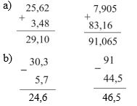  – HS nêu cách đặt tính và cách tính.  – HS đọc yêu cầu, thực hiện cá nhân rồi chia sẻ nhóm đôi.  a) 17,8 + 8,53 +1,47 + 82,2  = (17,8 + 82,2) + (8,53 + 1,47)  = 100 + 10 = 110  b) 63,4 + 3,66 + 36,6 + 6,34  = (63,4 + 36,6) + (3,66 + 6,34)  = 100 + 10 = 110  – HS trình bày cách làm.  Ví dụ:  a) 17,8 + 8,53 +1,47 + 82,2  = (17,8 + 82,2) + (8,53 + 1,47) Giao hoán và kết hợp  = 100 + 10 = 110 Tính nhẩm  …  –HS đọc yêu cầu, nhận biết việc cần làm: Tìm thành phần chưa biết trong phép tính.  –HS làm bài cá nhân, rồi chia sẻ với bạn.  a) 0,5 + 0,5 = 1 b) 1,25 – 0,25 = 1  c) 1 – 0,875 = 0,125  – HS trình bày cách làm. Ví dụ:  - 1 – 0,5 = 0,5 0,5 + 0,5 = 1  –HS đọc yêu cầu, nhận biết việc cần làm: Đặt tính rồi tính.  –HS làm bài cá nhân, rồi chia sẻ với bạn bên cạnh.  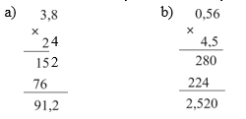  –HS đọc yêu cầu: Tính.  –HS tìm hiểu mẫu: Qua ví dụ cụ thể, tái hiện lại quy tắc chia một số thập phân cho một số thập phân.  –HS làm bài cá nhân, rồi chia sẻ với bạn.  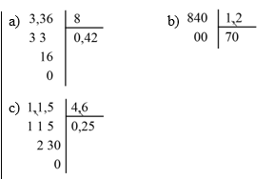
3. Vận dụng trải nghiệm .
- Mục tiêu:
+ Củng cố những kiến thức đã học trong tiết học để học sinh khắc sâu nội dung.
+ Vận dụng kiến thức đã học vào thực tiễn.
+ Tạo không khí vui vẻ, hào hứng, lưu luyến sau khi học sinh bài học.
- Cách tiến hành:
Vui học  – GV có thể gợi ý:  + Có nhận xét gì về hai số cùng nằm trên đường thẳng?  + Vậy tìm số thích hợp để thay vào .?. là làm việc gì?  + Ta thực hiện thế nào?  – Sửa bài, GV có thể cho HS chơi tiếp sức giải thích cách làm. | –Thực hiện nhóm.  –Thảo luận:  + Có tổng bằng 10.  + Tìm số hạng chưa biết trong một tổng.  + Nhẩm, tính: Lấy tổng trừ số hạng kia, …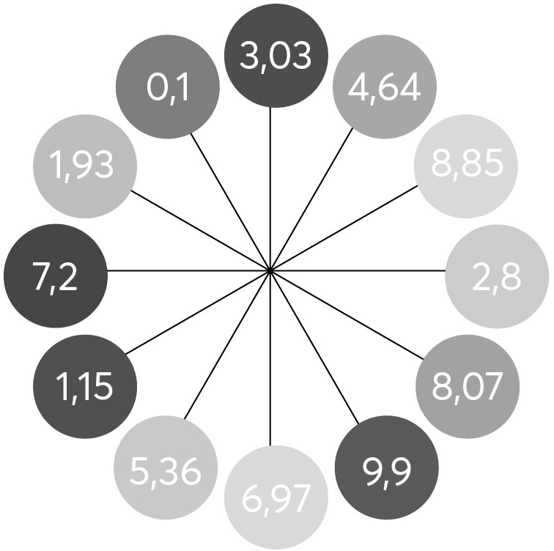  – HS giải thích cách làm. Ví dụ:  10 – 1,15 = 8,85 Số điền vào hình tròn màu vàng là 8,85.  …
IV. Điều chỉnh sau bài dạy
…………………………………..…………………………………………………..
……………………………………………………………………………………….……………………………………………………………………………………….

